МКОУ «Сулевкентская СОШ им. С.А. Абдуллаева»

Обобщающий урок
Путешествие по сказке «Иван-царевич и Василиса Прекрасная»

«Квадратные уравнения.
Теорема Виета.»
(8 класс)

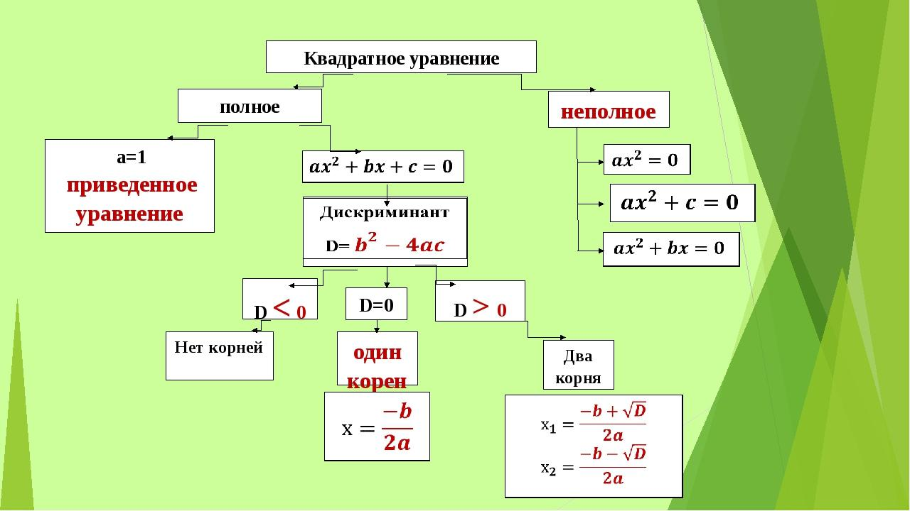

Учитель математики: Магомедрасулова А.А.

2022-2023 учебный год

Цель: повторение и обобщение знаний по данной теме.
I. Вступительное слово.
(Весь класс делится на 6 групп)
За правильный ответ в группе даётся 1 жетон, за количество набранных жетонов группой, выставляется оценка каждому участнику.
Учитель: Дорогие ребята вы наверное очень любите сказки. Много их сами
знаете, в детстве много слышали от мам и пап; бабушек и дедушек.
Сегодня я вам, вернее мы вместе, расскажем сказку.
Но сначала давайте вспомним:
1. Какие уравнения называются квадратными?
2. Когда квадратное уравнение имеет два корня, один корень, не имеет
корней?
3. Какое квадратное уравнение называется приведённым?
4. Какое квадратное уравнение называется неполным?
5. Как читается теорема Виета?
II. Сказка «Иван-царевич и Василиса Прекрасная»
Учитель: Обычно сказки начинаются со слов: «жили-были», пусть и наша
сказка начинается с этих же слов.
В некотором царстве в некотором государстве жили-были Иван- царевич и Василиса Прекрасная. Жили не тужили. Жили в любви и согласии.
Но однажды пролетал над этим царством змей Горыныч, увидел он Василису Прекрасную, понравилась ему краса девица и выкрал змей Горыныч Василису Прекрасную у Ивана-царевича. И тогда отправился Иван-царевич искать свою ненаглядную. Много препятствий встретит он на своём пути, а помочь преодолеть эти препятствия просит Иван-царевич вас ребята.
Часть 1.
Идёт Иван- царевич а на пути река, которую в брод не перейти и переплыть не возможно. Но на берегу лежит огромный камень на котором надпись: «Чтобы переправиться через реку надо сказать волшебное слово, которое зашифровано в кроссворде, а чтобы разгадать его, надо решить 6 уравнений. Эти уравнения лежат под камнем».
(Для каждой группы даётся квадратное уравнение и в ходе решения надо ответить на 5 вопросов, каждому ответу соответствует буква, необходимо составить слово и записать в соответствующую строчку кроссворда).
Каждая группа отвечает на вопросы: 1. Чему равно ?
2. Чему равно ?
3. Чему равно ?
4. Чему равно ?
5. Чему равны корни уравнения?
Группа 1. Уравнение .
Ответы
-5 | 2 | 3 | 1,5 или 1 | 1
Р | Г | А | Ь | Н

Группа 2. Уравнение .
Ответы
-8 | 144 | -4 | 5 | 2 или -0,4
Е | Т | Н | Ц | Р

Группа 3. Уравнение .
Ответы
или -0,5 | 6 | -1 | 25 | 1
А | Д | И | Н | Л

Группа 4. Уравнение .
Ответы
4 | 1 или 0,6 | 5 | 3 | -8
Б | Ь | Д | О | Р

Группа 5. Уравнение .
Ответы
36 | -2 | -8 | 4 или -2 | 1
О | У | П | Й | Т

Группа 6. Уравнение .
Ответы
-8 | 1 | 7 или 1 | 7 | 36
И | М | С | Н | У

(Каждая группа вписывает слово в кроссворд, читаем слово)
 |  |  |  |  | 1 Г | Р | А | Н | Ь
2 Ц | Е |  | Н | Т | Р
3 Д | Л |  | И | Н | А
 |  |  |  |  | 4 Д | Р | О | Б | Ь
 |  |  |  | 5 Т | У | П | О | Й
6 М | И | Н |  | У | С
Сказав волшебное слово, сразу через реку перекинулся мост.
Перешёл Иван-царевич по мосту через реку и пошёл дальше.
Часть 2.
Забрёл Иван-царевич в дремучий лес, а живёт в том лесу Леший и поймал он Ивана-царевича, говорит ему: «Отпущу тебя добрый молодец, если скажешь мне как зовут самую крупную в мире черепаху, которая живёт на островах Тихого океана. Они такой величины, что дети могут кататься сидя у них на панцире. А для этого, ты должен решить 10 неполных квадратных уравнений».
(Групп-6, а уравнений-10. Первые 6 уравнений раздаются по группам. А дальше кто решает быстрее то дают дополнительные уравнения. При этом есть шанс заработать больше жетонов)
Решите уравнение:
1. ,
2. ,
3. ,
4. ,
5. ,
6. ,
7. ,
8. ,
9. ,
10. .
Ответы
0 или  -3 | 2 или 0 | 0 или 7 | 0 или  -13 | 6 или 0 | 0 или 5 | 4 или -4 | -6 или 6 | -2 или 2 | 5 или -5
Д | Е | Р | М | О | Х | Е | Л | И | С
Отгадав это слово, Леший отпустил Иван-царевича.
Часть 3.
Идёт Иван-царевич дальше, и видит стоит избушка на курьих ножках, а в ней баба Яга и говорит она царевичу: «Ты знаешь какая самая большая черепаха, а я знаю, что в математике одним из основных понятий является число. Расскажи-ка мне, какими самыми большими числа считались в древности?»
Поможем ребята Ивану-царевичу.
Доклад приготовленный учащимися на тему: «Самые большие числа».
Отпустила его баба Яга.
Часть 4.
Идёт Иван- царевич дальше, и очутился у подножия высокой горы. На земле лежит ковёр-самолёт. Но чтобы ковёр-самолёт перенёс его через гору надо ответить на следующий вопрос.
На земном шаре обитают птицы – безошибочные составители прогноза погоды на лето. Название этих птиц зашифровано примерами.
Даны корни квадратного уравнения. Составьте уравнение:
1. 5 и -2.
2. -4 и -3.
3. -8 и -2.
4. -8 и -4.
5. -3 и 2.
6. -5 и 2.
7. -6 и 1.
8. 5 и -3.
(При выполнении данного задания можно заработать дополнительные жетоны)
Ответы
1. | Ф
2. | Л
3. | А
4. | М
5. | И
6. | Н
7. | Г
8. | О
Фламинго из песка строят гнёзда в форме усечённого конуса, в верхнем основании делают углубления, в которые откладывают яйца. Высота гнезда зависит от того, каким будет лето: сухим или дождливым. Если лето ожидается дождливым, то гнёзда строятся высокими, чтобы их не могла затопить вода, если засушливым – то более низкими.
Ковёр-самолёт перенёс Ивана-царевича через гору.
Часть 5.
Вдалеке увидел он замок змея Горыныча. Подошёл Иван-царевич к замку и у самых ворот встретил самого Горыныча, который говорит ему: «Я отдам тебе Василису Прекрасную, если расскажешь мне, что обнаружили однажды жители английского графства Камберленд в 1565 году, во время грозы сильный ветер вырывал деревья с корнями, образуя воронки, в которых находилось какое-то черное вещество. Название этого вещества зашифровано примерами.»
Корни квадратного уравнения и . Укажите корни уравнения, если
Группа 1.
Группа 2.
Группа 3.
Группа 4.
Группа 5.
Группа 6.
Ответы
Г | Р | А | Ф | И | Т
Кусочками графита пастухи стали метить овец, а торговцы делали надписи на корзинах и ящиках.
У первых карандашей было два недостатка: они пачкали пальцы и быстро ломались. Куски графита стали обматывать тесьмой, тканью, а для прочности смешивали с серой, смолой, сурьмой. Позднее стали добывать глину и смесь обжигали в печи. Такой карандаш, каким мы пишем сегодня. Появился в конце 18 века.
«Ну что ж Иван-царевич забирай свою Василису Прекрасную»-сказал ему змей Горыныч.
Но прежде чем отправиться домой Иван-царевич и Василиса Прекрасная хотели бы узнать, кто больше всех помогал им.
III. Итог занятия.
Подсчёт жетонов и выставление оценок.
Если набрано 6 жетонов и больше, оценка «5»
Если набрано от 4 до 5 жетонов включительно, оценка «4»
Если набрано 3 и менее жетонов, оценка «3»
Доклад оценивается в 5 баллов.
Ребята, я думаю вам понравилась сказка. Большое спасибо все за работу.
Технологии, используемые на уроке:
1. Компьютерные (новые информационные) технологии (презентация)
2. Групповые технологии
3. Игровые технологии (обобщающие)
4. Технологии интегрированного обучения (математика-география, биология)
5. Здоровьесберегающая технология (чередование деятельности)

